直流电表和直流测量电路
管理学院 张雯 PB05204044
实验目的：
(1)了解模拟式安培计的原理和应用条件。
(2)过测量固定电阻、可变电阻及二极管非线性电阻，学习掌握直流电路及其应用。

实验原理：
1直流安培计和伏特计
实验室用的电表大部分是磁电式表，根椐通电线圈在磁场作用下产生偏转的原理制成，偏转角的大小和通过线圈的电流成正比，并由指针指示出来。
磁电式表一般量程较小，要扩大量程，需在电表表头两端并联电阻，这样就组成了电流表，如下图所示。
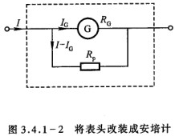
使用磁电式电表表头还可以组成伏特计。由于表头满度电压也很小，为了测量较大的电压，就需在电表表头上串联电阻RS，使超过电表表头所承受的电压降落在电阻RS上。表头和串联电阻的整体就组成直流伏特计，如下图所示。
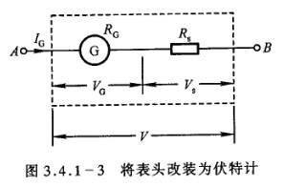

2直流电路的测量
在直流电路的测量中，根据欧姆定律，测量通过待测元件的电流I和该元件两端的电压V即可求出元件的电阻R=V/I，这种方法称为伏安法。
由于直流电表实际存在内阻，故电表的接入会引入测量误差。根据测量要求可采用安培计内接法[图3.4.1-4（a）]或安培计外接法[图3.4.1-4（b）]。内接法适合于对较大电阻的测量；外接法适合于对较小电阻的测量。
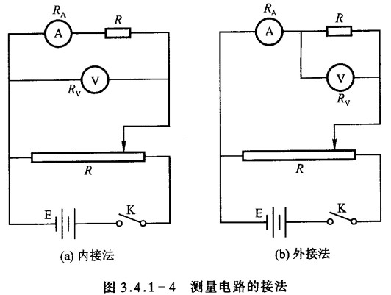

3制流电路和分压电路
在直流电路中使用滑线电阻器可以控制电路中的电流或电压。
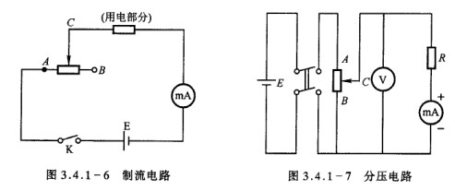

4实验中的测量电路
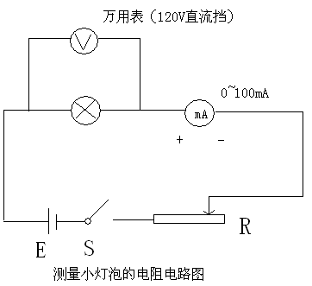
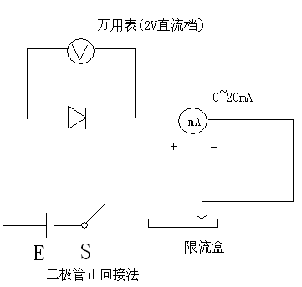
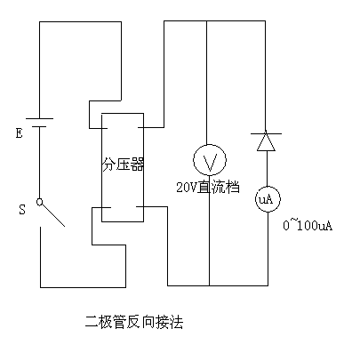

实验仪器：直流毫安表，直流微安表，数字电压表，分压器，限流器，滑动变阻器，二极管，开关，导线。

数据处理：
- 测量小灯泡的电阻（表1：小灯泡的U-I）

电流I/mA | 20 | 30 | 40 | 50 | 60 | 70 | 80 | 90 | 100
电压U/V | 0.10 | 0.18 | 0.37 | 0.77 | 1.15 | 1.57 | 2.02 | 2.51 | 3.04

在双对数坐标下作出小灯泡的伏安特性曲线：

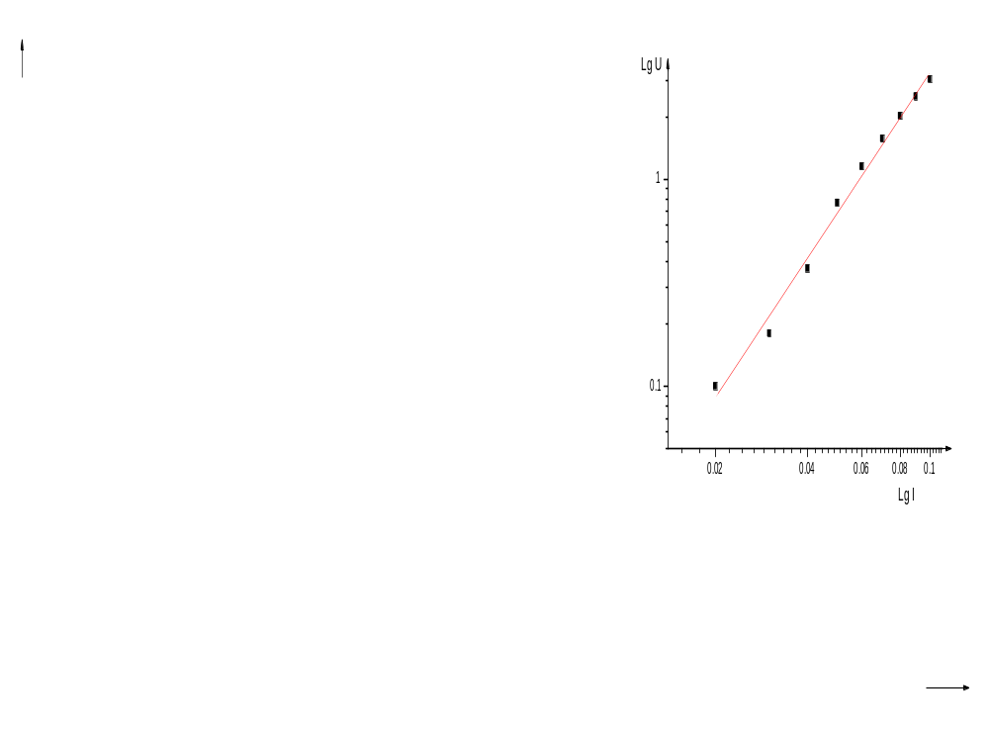
小灯泡的伏安特性曲线

由Origin得拟合后的直线为Y=A+BX，
A=2.75714，B=2.24294。
则K等于10的2.75714次方，K=571.66，得：
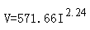
(2)测量二极管的伏安特性曲线
a)正向接法：
Vmax=0.792V ，Vmin=0.662V。取n=13，△V=0.01V，即每隔0.01V记下毫安表的读数。
（表2：二极管正向U-I值）
电压U/V | 0.662 | 0.672 | 0.682 | 0.692 | 0.702 | 0.712 | 0.722
电流I/mA | 0 | 0 | 0 | 0 | 0.20 | 0.40 | 0.60
电压U/V | 0.732 | 0.742 | 0.752 | 0.762 | 0.772 | 0.782 | 0.792
电流I/mA | 0.90 | 1.40 | 2.20 | 3.30 | 5.10 | 7.70 | 12.00

作出二极管的正向伏安特性曲线，如下图：

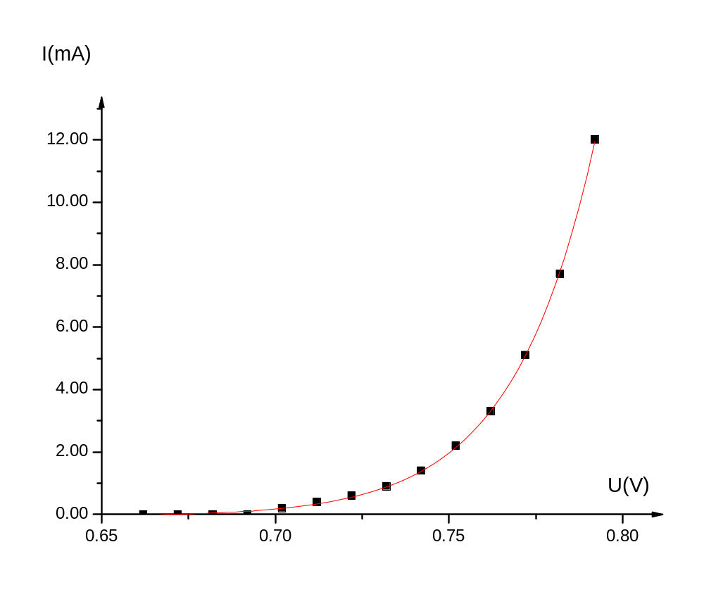
二极管的正向伏安特性曲线

b)反向接法：
调节分压盒，使电压从0V到4V，每0.2V测一次。
（表3：二极管反向U-I值）

电压  U/V | 0 | 0.2 | 0.4 | 0.6 | 0.8 | 1.0 | 1.2
电流I/mA | 0 | 0 | 0 | 0.1 | 0.1 | 0.1 | 0.2
电压  U/V | 1.4 | 1.6 | 1.8 | 2.0 | 2.2 | 2.4 | 2.6
电流I/mA | 0.2 | 0.2 | 0.2 | 0.2 | 0.2 | 0.5 | 0.8
电压  U/V | 2.8 | 3.0 | 3.2 | 3.4 | 3.6 | 3.8 | 4.0
电流I/mA | 1.4 | 2.2 | 4.2 | 7.8 | 14.1 | 24.5 | 42.6
作出二极管的反向伏安特性曲线，如下图：

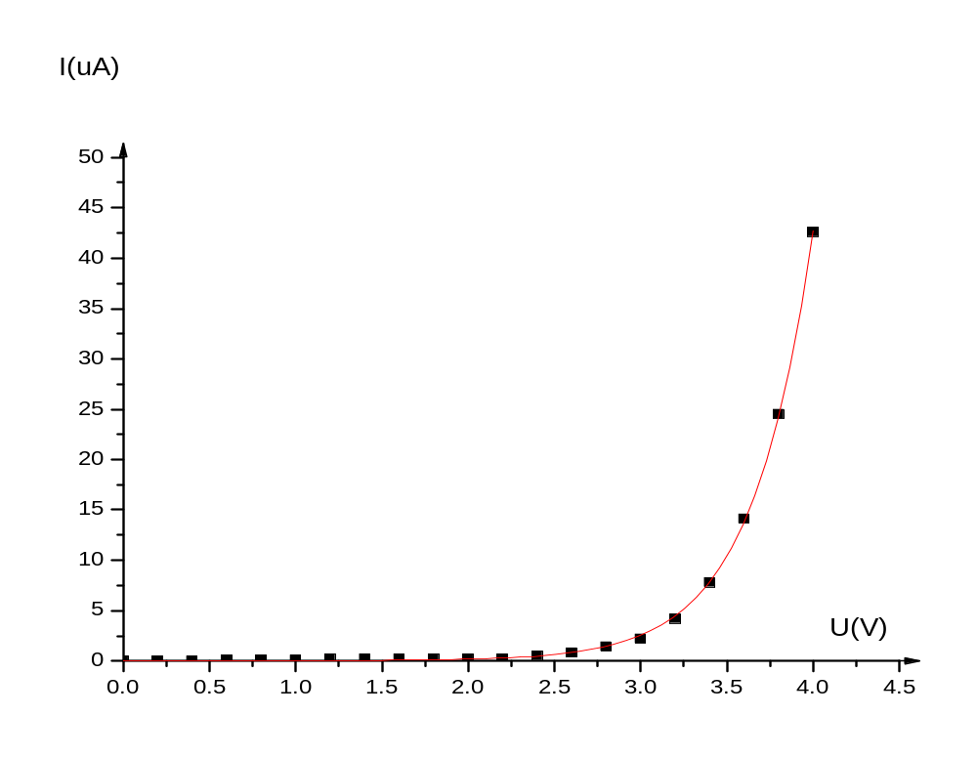
二极管的反向伏安特性曲线

将其合并在一个坐标系中，如下图：
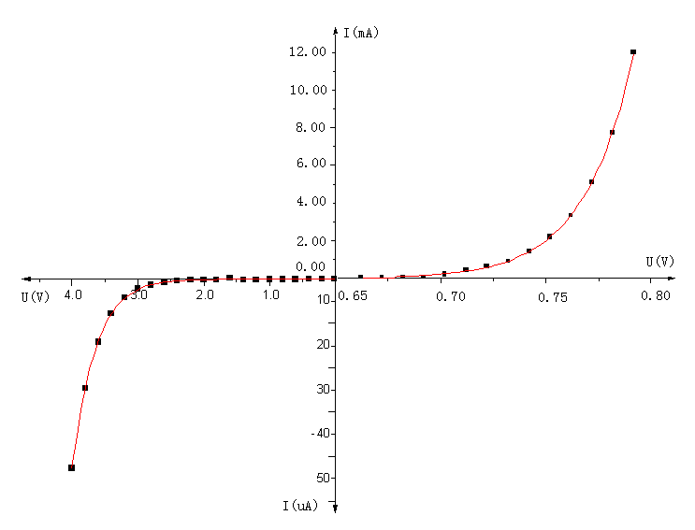

由图可以看出，晶体二极管是非线性元件。
1．当对晶体二极管加上正向电压，则有正向电流流过二极管，且随正向电压的增大而增大。开始电流随电压变化较慢，而当正向电压增到某个数值（即接近二极管的导通电压），电流明显变化。在导通后，电压变化少许，电流就会急剧变化。
2．当加反向电压时，二极管处于截止状态，但不是完全没有电流，而是有很小的反向电流。该反向电流随反向电压增加得很慢，但当反向电压增至某个数值（即二极管的击穿电压）时，电流剧增，二极管会被反向击穿。
实验结果：小灯泡的伏安特性：

误差分析：
(1)虽然实验中因毫安表和微安表的内阻较大，对比外接法和内接法，采用了误差较小的外接法，但是由于电表接入电路而引起的测量误差仍然存在。
(2)实验者在实验读数过程中因自身各种原因使得读数有误差，如电流表的指针未稳定时就进行读数，读数时视角的偏差。
(3)实验过程中，线路接线不能做到完全紧密，会引起电表指示不稳定，产生读数误差。
(4)实验中各种仪器存在仪器误差。

思考题：
测量二极管的正向特性为什么采用制流电路和外接法，改用下图的电路是否可行，为什么？
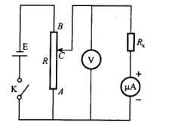
答：图中所示的是微安表内接分压电路，不可行。
首先，测量二极管正向特性时，电路中的电流变化从几百微安到上千微安，使用微安表极易超出量程。应使用毫安表。
其次，测量二极管的正向特性时，△V=0.01V，即电压的变化很小，如果采用上图的分压电路，虽然可以调节输出电压为从零到电流电压之间的任何数值，变化范围大，但是滑动变阻器移动很小的距离就会使电压产生较大的变化，反而使测量误差增大，依据实验的要求，选择制流电路，可以使电压的以较小的数值内逐步增加。
再者，电流表外接时，其读数为流过二极管的电流与流过电压表电流之和，即测得的电流偏大；电流表内接时，电压表读数为二极管电压与电流表电压之和，即测得的电压偏大。因此，这两种接法都有测量误差。但实验中测量二极管的正向特性时所用的毫安表的内阻Ra一般有几百欧姆，R<100Ra，由毫安表引入的误差大于100%，分压较大，内接产生的电压误差大于外接产生的电流误差，所以在这种情况下，应采用外接法。

